Tata Kelola pada Perguruan Tinggi Menggunakan Control Objective for Information & Related Technology (COBIT) 5

Asriyanik^{#1}, Mokhamad Hendayun^{*2}
#Teknik Informatika Universitas Muhammadiyah Sukabumi
Jl. R. Syamsudin, S.H. No. 50 Kota Sukabumi
¹asriyanik@gmail.com
*Teknik Informatika, Universitas Langlangbuana
Jl. Karapitan No. 116 Kota Bandung
²mhendayun@gmail.com

Abstract — A College needs a good governance in implementation of information technology, especially which related with information security because information is an important asset. Framework which can be used for the preparation of information security governance is COBIT 5 from ISACA. The first step to start the preparation of the governance using COBIT is mapping between the goal of college with enterprise goals (EG), IT Related Goals and domain process COBIT 5. From 15 colleges that have been accredited in West Java (15 Januari 2015), produced 13 EG related for college accreditation A, B and 10 for college accreditation EG C. For a sample in process capability assessment of information security governance, we used Universitas Muhammadiyah Sukabumi (UMMI) as the research object, which is an accredited college C, and EG focused on optimization of business process functionality associated with the alignment of IT goals of IT and business strategy, and 10 processes, i.e EDM01, EDM01, APO01, APO02, APO03, APO05, APO07, APO08, BAI01, BAI02. From the results obtained capability assessment process UMMI value of 7 is on level 0, ie the value of the attribute <15-50% and 3 process closer to fulfillment level 1, ie the interval> 50-85%. Gap analysis results, it turns out that making such UMMI lack of work products (evidence / result) of activities of governance processes deemed to have been executed. To meet the achievement level, it is recommended to perform compliance on each best practice and work products, and can be initiated by creating a guide to information security.

Keywords— Security information governance, COBIT 5, enterprise goals, process domain, work products

- Pendahuluan
Pada saat ini Teknologi Informasi dan Komunikasi (TIK) telah menjadi bagian yang tidak terpisahkan dalam proses kegiatan di perguruan tinggi. Penerapan TIK dalam perguruan tinggi diharapkan dapat mempercepat pencapaian tujuan perguruan tinggi. Terdapat beberapa peran TIK di perguruan tinggi yaitu dalam proses belajar mengajar, penelitian serta dalam penyelenggaraan dan pengelolaan manajemen organisasi.
Konsekuensi dari penerapan TIK adalah munculnya risiko keamanan informasi, karena TIK akan membuat informasi akademik terakses oleh berbagai pihak. Berdasarkan data dari ID SIRTII, pada tahun 2014 terjadi 48,4 juta serangan yang terjadi di dunia siber. Pada tahun sebelumnya, yaitu tahun 2013 berdasar data dari ID SIRTII juga tren serangan internet dunia paling banyak terjadi di Indonesia, yaitu sebesar 38% dan melalui port HTTP sebesar 24%. Serangan ditujukan kepada domain .ac.id sebesar 18.98% berupa deface. Hal ini menunjukkan perguruan tinggi memiliki ancaman keamanan yang cukup tinggi padahal informasi yang terdapat dalam perguruan tinggi merupakan hal yang penting dan perlu dijaga keamanannya karena merupakan aset penting organisasi.
Salah satu cara untuk mendukung penerapan IT sesuai dengan tujuan perguruan tinggi adalah dengan membuat tata kelola TI perguruan tinggi. Terdapat frame work tata kelola TI salah satunya yaitu COBIT 5 dari ISACA. Berdasarkan COBIT mapping yang dikeluarkan oleh ITGI, COBIT 5 memiliki kelebihan yaitu memiliki kedetailan atau kedalaman standar dalam hal teknis dan operasional serta kelengkapan proses TI yang baik. Pada COBIT 5 juga terdapat bagian COBIT 5 for Information Security untuk lebih fokus pada proses keamanan informasi.
Informasi menjadi kunci dari sumber daya pada setiap organisasi. Informasi dapat digunakan pemangku kepentingan dalam mengambil keputusan dalam menjalankan bisnisnya. Maka dari itu harus akurat dan dapat diandalkan. Tiga hal yang perlu diperhatikan dalam keamanan informasi adalah kerahasiaan (confidentiality), keutuhan (integrity) dan ketersediaan (availability).
Lemahnya sistem keamanan informasi dapat menimbulkan efek yang luas terhadap suatu organisasi, terutama pada brand image organisasi. Terdapat beberapa cara untuk menjaga keamanan informasi pada suatu organisasi, di antaranya dengan menerapkan keamanan sistem pada berbagai lapisan teknologi informasi secara teknis. Namun, untuk menjaga keamanan informasi secara menyeluruh pada suatu organisi maka terlebih dahulu diperlukan suatu tata kelola yang baik untuk memandu agar penerapan keamanan informasi sesuai dengan kebutuhan organisasi secara umum, terutama dalam mendukung tercapainya tujuan organisasi. Salah satu hal penyebab tidak berjalannya penerapan teknologi informasi dengan baik adalah karena tidak adanya tata kelola pada organisasi tersebut. Penerapan TI yang baik akan mendorong pada penerapan keamanan informasi yang baik juga. [1][2]
Tata Kelola TI adalah bagian integral dari tata kelola perusahaan yang terdiri atas kepemimpinan, struktur dan proses organisasional yang memastikan bahwa TI organisasi berlanjut serta meningkatkan tujuan dan strategi organisasi. Dan tata kelola keamanan informasi adalah tanggung jawab dewan direksi dan eksekutif senior yang harus menjadi bagian integral dan transparan dari tata kelola perusahaan dan selaras dengan kerangka tata kelola TI. Tata kelola keamanan informasi terdiri dari kepemimpinan, struktur organisasi dan proses untuk menjaga keamanan informasi. [3][4]
Tata kelola keamanan informasi merupakan bagian dari tata kelola teknologi informasi. Terdapat beberapa model untuk membuat tata kelola teknologi informasi, di antaranya adalah ITIL (The IT Infrastructure Library), Control Objectives for Information and related Technology (COBIT), ISO/IEC 17799, COSO (Committeeof Sponsoring Organization of the TreadwayCommission), dll. Dari keempat model tata kelola TI yang ada COBIT memiliki kedetailan atau kedalaman standar dalam hal teknis dan operasional serta kelengkapan proses TI yang baik. Hal ini tergambar dalam cobit mapping yang dikeluarkan oleh ITGI. Oleh karena itu, maka COBIT merupakan salah satu framework yang cukup diperhitungkan untuk menjadi acuan dalam membuat tata kelola teknologi informasi.[5][6]
Berikut ini adalah rumusan masalah yang akan dipecahkan dalam penelitian ini:
- Bagaimana menentukan domain proses masukkan untuk tata kelola teknologi informasi pada perguruan tinggi dengan menggunakan COBIT 5?
- Bagaimana merancang tata kelola Tata Kelola Teknologi informasi pada perguruan tinggi menggunakan COBIT 5?
- Bagaimana mengetahui tingkat kapabilitas tata kelola TI pada perguruan tinggi menggunakan COBIT 5?
- Apa yang harus dilakukan perguruan tinggi agar penerapan tata kelola teknologi informasi yang berkaitan dengan keamanan informasi sesuai dengan harapan?
Adapun tujuan dari penelitian ini adalah:
- Untuk menentukan kebutuhan domain proses yang menjadi masukkan dalam proses tata kelola teknologi informasi pada perguruan tinggi menggunakan COBIT 5
- Untuk mengetahui tahanap merancang tata kelola teknologi informasi pada perguruan tinggi menggunakan COBIT 5
- Untuk mengetahui kondisi kapabilitas tata kelola TI pada perguruan tinggi menggunakan COBIT 5
- Untuk mengetahui rekomendasi yang sesuai yang dapat digunakan dalam proses tata kelola teknologi informasi yang berkaikatan dengan keamanan informasi bagi perguruan tinggi
Manfaat dari penelitian ini adalah:
- Dapat menjadi referensi dari peneliti lain dalam penelitian tata kelola teknologi informasi bagi perguruan tinggi menggunakan COBIT 5
- Dapat menjadi alternatif dalam merancang tata kelola keamanan informasi bagi perguruan tinggi selain dengan menggunakan framework lain
Untuk membatasi permasalahan, maka penelitian ini dibatasi sebagai berikut:
- Perguruan tinggi yang dijadikan rujukan untuk menentukan ruang lingkup domain proses adalah perguruan tinggi yang berada di wilayah Jawa Barat yang telah terakreditasi secara institusi oleh BAN PT dengan data yang diambil pertanggal 15 Januari 2015
- Masukkan untuk penentuan kebutuhan proses dibatasi pada tujuan atau aturan yang ada pada perguruan tinggi
- Referensi proses yang akan dibahas pada proses penilaian akan difokuskan pada aktivitas yang berkaitan dengan keamanan informasi yang diambil dari COBIT 5 for Information Security
- Rekomendasi proses tata kelola keamanan informasi yang dibuat berdasarkan hasil analisis kesenjangan dari kondisi kapabilitas TI
- Landasan Teori
- Tata Kelola Keamanan Informasi
Tata kelola keamanan informasi adalah tanggung jawab dewan direksi dan eksekutif senior. Hal ini harus menjadi bagian integral dari tata kelola perusahaan dan selaras dengan kerangka tata kelola TI. Terdapat banyak aspek dari tata kelola keamanan informasi, tetapi dapat difokuskan pada hal-hal berikut:
- Hasil yang diinginkan dari tata kelola keamanan informasi, yaitu mencakup:
- Keselarasan strategi keamanan informasi dengan strategi bisnis untuk mendukung tujuan organisasi
- Manajemen risiko
- Manajemen sumber daya
- Pengukuran kinerja dengan mengukur, memonitor dan melaporkan metrik tata kelola keamanan informasi
- Nilai pengiriman dengan mengoptimalkan investasi keamanan informasi dalam mendukung tujuan organisasi
- Pengetahuan dan perlindungan aset informasi
- Manfaat dari tata kelola keamanan informasi, diharap didapatkan keuntungan berikut:
- Peningkatan nilai untuk organisasi yang mempraktikan tata kelola yang baik
- Peningkatan prediktabilitas dan mengurangi ketidakpastian operasi bisnis
- Perlindungan dari potensi peningkatan untuk tanggung jawab hukum
- Struktur dan kerangka kerja untuk mengoptimalkan alokasi sumber daya keamanan yang terbatas
- Jaminan kebijakan keamanan informasi yang efektif dan kepatuhan kebijakan
- Sebuah dasar yang kuat untuk manajemen risisko yang efisien dan efektif, perbaikan proses, dan respon insiden yang cepat terkait dengan keamanan informasi
- Akuntabilitas untuk menjaga informasi selama kegiatan penting bisnis [7]
- Control Objective for Information and Related Technology (COBIT) 5
COBIT 5 adalah produk terbaru dari ISACA yang diterbitkan tahun 2012, diperuntukkan tata kelola organisasi teknologi informasi. COBIT 5 memberikan framework yang komprehensif untuk membantu enterprise mencapai tujuan dalam governance dan management dari enterprise IT.
COBIT 5 memiliki enablers, yang merupakan faktor yang mempengaruhi governance dan management dari enterprise TI. Ada 7 COBIT 5 enablers, yaitu: Prinsip, kebijakan dan framework, proses, struktur organisasi, budaya, etika dan prilaku, informasi, layanan, infrastuktur dan aplikasi, SDM, kemampuan dan kompetensi. [8]
- Cascading Goals
Untuk memenuhi kebutuhan stakeholder, maka setiap organisasi harus menggunakan penurunan tujuan sampai mendapat proses yang sesuai dengan cara penyesuaian tujuan organisasi dengan tujuan yang telah ditetapkan oleh COBIT 5. Enterprice Goals (EG) dan IT-Related Goals (ITRG) telah ditentukan oleh COBIT 5. Enablers goals yang akan digunakan akan proses yang berkaitan dengan IT-Related goals.

Berikut ini adalah gambar goals cascade overview COBIT 5.
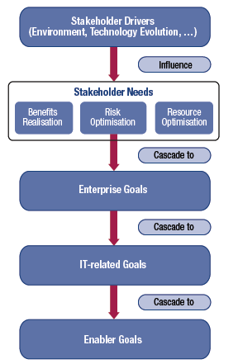
Gambar 1. COBIT 5 Goals cascade overview
- Model Referensi Proses
Model referensi proses merupakan suatu model definisi proses yang berisi tujuan, outcomes, siklus dan arsitekturnya yang mendeskripsikan keterkaitan antara proses. Secara garis besar, model referensi proses terdiri atas:
- Deskripsi dan tujuan proses
- Outcomes
- Aktivitas
- Masukan dan keluaran
COBIT 5 terdiri dari 37 proses yang terbagi dalam 5 domain, yiatu:
- Evaluate, direct, monitor (EDM) terdiri dari 5 proses
- Align, Plan and Organise (APO) terdiri dari 13 proses
- Build, Acquire and Implement (BAI) terdiri dari 10 proses
- Deliver, service and support (DSS) terdiri dari 6 proses
- Monitor, Evaluate, Assess (MEA) terdiri dari 3 proses
- COBIT Process Assessment Model (PAM)
PAM merupakan model yang bertujuan untuk menilai kapabilitas proses berdasarkan satu atau beberapa model referensi proses. PAM memiliki dua parameter terdiri atas kapabilitas proses dan entitas proses. Menurut ISACA indikator kapabilitas proses adalah kemampuan proses dalam meraih tingkat kapabilitas yang ditentukan oleh atribut proses. Bukti atas indikator kapabilitas proses akan mendukung penilaian atas pencapaian atribut proses. Dimensi kapabilitas dalam model penilaian proses mencakup enam tingkat Kapabilitas, yaitu: [9]
- Level 0, incomplete process
- Level 1, performed process
PA 1.1 Prosess performance attribute
- Level 2: Managed Process
PA 2.1 Performance management attribute
PA 2.2 Work product management attribute
- Level 3: Established Process
PA 3.1 Process definition attribute
PA 3.2 Process deployment attribute
- Level 4: Predictable process
PA 4.1 Process measurment attribute
PA 4.2 Process control attribute
- Level 5: optimising process
PA 5.1 Process inovation attribute
PA 5.2 Process optimization attribute
Process attribute (PA) tersebut dinilai berdasarkan selang berikut:
- N (Not achieved/tidak tercapai)
Range nilai yang diraih pada kategori ini : 0-15%.
- P (Partially achieved/tercapai sebagian)
Range nilai yang diraih pada kategori ini : 15-50%.
- L (Largely achieved/secara garis besar tercapai)
Rangenilai yang diraih pada kategori ini : 50-85%
- F (Fully achieved/tercapai penuh)
- Range nilai yang diraih pada kategori ini : 85-100%
- Metode Penelitian
Penelitian ini dilakukan penelitian berdasarkan framework yang telah ada untuk proses tata kelola keamanan informasi, yaitu menggunakan COBIT 5. Jika dilihat dari jenis data yang digunakan, penelitian yang dilakukan oleh penulis ini adalah penelitian gabungan antara kualitatif dan kuantitatif. [10][11] Data kualitatif didapat berdasarkan studi dokumen yang mencakup tujuan perguruan tinggi dan tujuan IT pada perguruan tinggi yang dijadikan objek penelitian yaitu ada 15 perguruan tinggi dan data kuantitatif didapat berdasar studi kasus penilaian tata kelola TI secara nyata berdasarkan kuesioner sebanyak 30 orang pada Civitas Akademik di Universitas Muhammadiyah Sukabumi.
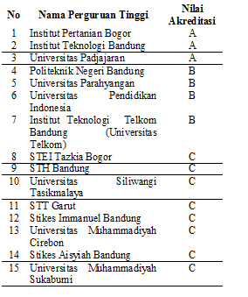
Gambar 2. Data perguruan tinggi yang terpilih untuk analisis kebutuhan proses
Tahapan penelitian yang dilakukan adalah:
- Studi Literatur
- Pengumpulan Data
- Menentukan sumber kebutuhan untuk tata kelola TI pada perguruan tinggi, yaitu berdasar tujuan perguruan tinggi
- Merancang model penilaian proses dan analisis proses
- Analisis hasil penilaian proses
- Rekomendasi
- Analisis dan Pembahasan
- Sumber Kebutuhan Keamanan pada Teknologi Informasi Perguruan Tinggi
Terdapat beberapa langkah berikut untuk menentukan kebutuhan keamanan pada Teknologi Informasi perguruan tinggi berdasar COBIT 5, yaitu:
- Pemetaan Enterprise Goals (EG) COBIT 5 dengan tujuan perguruan tinggi
TABEL I
Hasil Pemetaaan Enterprise Goals (EG) COBIT 5 dengan Tujuan Perguruan Tinggi
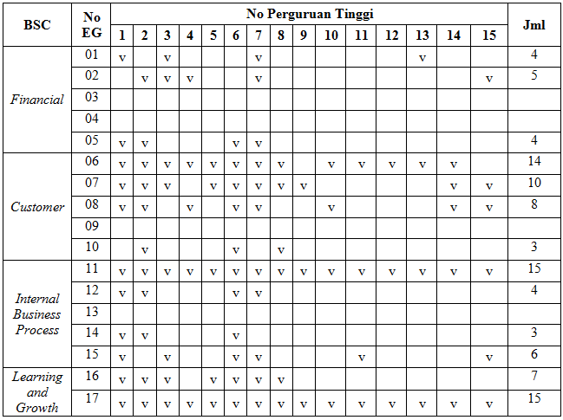
Dari data di atas dapat diketahui tidak semua enterprise goals sesuai dengan tujuan perguruan tinggi, ada 4 enterprise goals (EG) COBIT yang tidak memiliki hubungan yaitu EG03, EG04, EG09, EG14. Dari 17 EG, ada 13 atau 76,5% EG yang memiliki kesesuaian dengan tujuan perguruan tinggi.
Dari hasil pemetaan, persfektif yang dominan memiliki kesesuaian dengan tujuan perguruan tinggi adalah persfektif customer, internal busines process dan learning and growth. Sebagian besar customer berisi tentang pihak yang berhubungan dengan perguruan tinggi, seperti mahasiswa, dosen, staff, lulusan, pengguna lulusan dan masyarakat. Untuk internal business process berisi tentang proses yang terjadi dalam perguruan tinggi dan untuk learning and growth berisi tentang upaya untuk menumbuhkan perguruan tinggi baik dari SDM maupun inovasi lainnya. Sedangkan untuk keuangan, pada tujuan perguruan tinggi tidak disebutkan keterhubungan secara langsung, walaupun ada beberapa perguruan tinggi yang langsung menyebutkan progam kerja yang berhubungan dengan keuangan. Pernyataan ini didukung oleh pendapat Bu Jujun Ratnasari, M.Pt. selaku Kepala Biro Universitas Muhammadiyah Sukabumi, bahwa tujuan perguruan tinggi salah satunya mengacu pada Tri Darma perguruan tinggi, untuk melakukan pengelompokkan evaluasi kinerja dapat dilakukan dengan beberapa cara yaitu dengan menggunakan EMI (Evaluasi Mutu Internal) atau dengan Balanced Scorecard (BCS), tapi memang dalam pengelompokkan menggunakan balanced score card terdapat perbedaan istilah dengan yang ada di COBIT 5 namun memiliki inti yang sama.
- Pemetaan Enterprise Goals (EG) dengan IT Relation Goals (ITRG) COBIT 5
Setelah memetakan enterprise goals, maka didapat sebanyak 13 enterprise goals (EG) yang terpilih untuk perguruan tinggi yang terakrediasi A dan B dan terdapat 10 enterprise goals (EG) untuk perguruan tinggi yang terakreditasi C, langkah selanjutnya adalah memetakan enterprise goals dengan ITRG COBIT 5. COBIT 5 telah memetakan keterhubungan antara keduanya, sehingga dapat langsung terlihat ITRG yang mendukung terhadap enterprise goals yang terpilih. ITRG yang dipilih adalah ITRG yang memiliki hubungan primary dengan Enterprise Goals (EG).

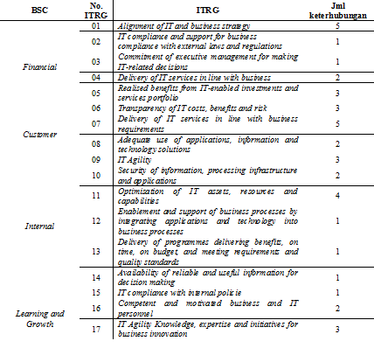
Gambar 3. ITRG Terpilih Hasil Pemetaan
- Pemetaan ITRG dengan Proses pada COBIT 5
Setelah mendapatkan IT related goals (ITRG) yang terpilih, dilanjutkan dengan memetakannya dengan proses COBIT 5. Dari hasil di atas, semua IT related goals (ITRG) terpilih walaupun ada yang hanya terhubung sekali dengan enterprise goals (EG). Pada proses pemetaan ini akan mengacu pada pemetaan ITRG dan proses yang telah ditetapkan oleh COBIT 5, tapi hanya dipilih yang memiliki keterhubungan primary. Di bawah ini akan menggambarkan proses primer yang mendukung terhadap ITRG terpilih.
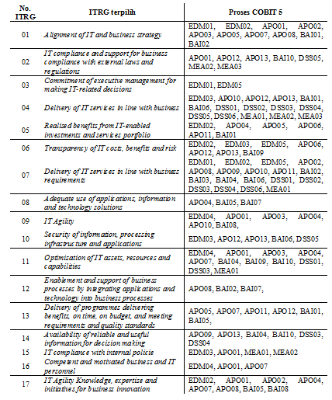
Gambar 4. Hasil pemetaan ITRG terpilih dengan Proses COBIT 5
- Model Referensi Proses dan Penilaian Proses
Pada tahapan ini akan diambil satu perguruan tinggi sebagai tempat implementasi penelitian untuk kegiatan penilaian proses. Perguruan tinggi yang akan dijadikan objek untuk penilaian proses yaitu Universitas Muhammadiyah Sukabumi (UMMI). Universitas Muhammadiyah Sukabumi (UMMI) adalah perguruan tinggi yang beralamat di Jl. R. Syamsudin, S.H. No. 50 Sukabumi. UMMI berdiri pada tahun 2003. Sampai saat ini terdapat 5 fakultas dan 17 program studi. Sebagai perguruan tinggi yang sedang berkembang, UMMI telah memanfaatkan teknologi informasi dalam upaya mendukung tercapainya tujuan perguruan tinggi.
Dari hasil wawancara yang dilakukan dengan Kabiro UMMI, yaitu Bu Jujun Ratnasari, penerapan TI di UMMI masih terbatas pada beberapa bidang saja, di antaranya pada sistem informasi akademik online walaupun belum keseluruhan sistem yang ada di UMMI terintegrasi dan sistem keuangan yang terhubung hanya dalam lingkungan UMMI, tapi akan ada peningkatan setiap tahunnya. . Untuk mendukung penerapan TI yang baik, makna mulai tahun 2012 dibentuk bagian khusus yang mengelola TI yang dikepalai oleh kepala bagian sistem informasi akademik. Namun belum terbentuk suatu tata kelola TI yang terorganisasi dengan baik, meskipun telah dibuat aturan-aturan untuk mengelola penerapan TI. Dan pada tahun 2014-2015 ditambah 4 staff untuk membantu proses pengelolaan TI di Universitas Muhammadiyah Sukabumi. Penerapan TI tidak terlepas dari keamanan informasi, dengan adanya TI informasi lebih muda untuk dikelola dan disebarluaskan, bukan hanya di kalangan internal tapi juga eksternal. Informasi menjadi lebih mudah untuk diakses. Namun hal ini membawa kerentanan tersendiri karena informasi-informasi perguruan tinggi adalah informasi yang penting. Maka dari itu perlu dipastikan bahwa informasi tersebut terjaga keamanannya. Untuk itu, pada tahap ini akan diujicobakan untuk perancangan tata kelola keamanan informasi menggunakan COBIT 5 sesuai dengan referensi yang telah disebutkan sebelumnya.
Tujuan akan difokuskan pada EG No 11 yaitu optimalisasi fungsi proses bisnis dan tujuan TI akan difokuskan pada ITRG No 1 yaitu menyelaraskan strategi bisnis dan TI. Alasan pemilihan EG dan ITRG ini adalah belum terdapatnya bentuk tata kelola TI di UMMI sehingga upaya pertama dalam tujuan organisasi TI adalah menyeleraskan strategi bisnis dan TI. Keterhubungan antara EG, ITRG dan proses yang mendukung tujuan UMMI adalah sebagai berikut.
TABEL II
EG, ITRG dan Proses Terpilih di UMMI
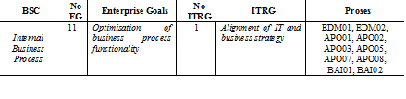
Dari tabel di atas dapat terlihat bahwa proses yang akan digunakan sebagai referensi proses adalah EDM01, EDM02, APO01, APO02, APO03, APO05. APO07, APO08, BAI01, BAI02. Referensi proses diambil hanya yang berkaitan dengan keamanan informasi sesuai dengan COBIT 5 for information security.
Untuk mengetahui pencapaian best practise dilakukan survey terhadap 30 orang yang ada di UMMI, dan untuk mengetahui work products atau bukti dokumen aktivitas dilakukan wawancara dengan bagian Teknologi Informasi UMMI. Setelah data kuesioner diuji validitas dan reabilitasnya, dinyatakan bahwa data valid dan dapat dilanjutkan ke proses selanjutnya. Hasil dari pengolahan data tersebut didapat data pencapaian best practise dari masing-masing domain pada tabel berikut.
TABEL III
Rekapitulasi Hasil Pencapaian Best Practise di UMMI
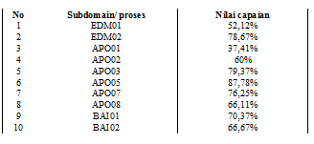
Dan rekapitulasi hasil pencapaian work products adalah:

TABEL IV
Rekapitulasi Hasil Pencapaian Work Products di UMMI
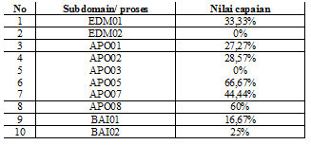
Di atas telah dilakukan rekapitulasi hasil penilaian best practise dan work products secara terpisah. Untuk mendapatkan kriteria pencapaian dari kapabilitas level 1, maka kedua hasil penilaian tersebut akan digabungkan sehingga dapat diketahui nilai dari masing-masing domain.
Dapat diketahui bahwa kriteria pencapaian untuk proses EDM01, EDM02, APO01, APO02, APO03, BAI01, BAI02 berada pada selang >15-50% yang artinya bahwa skala ratingnya adalah P (Partialy Achieved) yang artinya bahwa ada sebagian bukti pendekatan, pencapaian dan pendefinisian atribut dalam proses penilaian, yang mengakibatkan nilai dari pencapaian levelnya adalah level 0 pada kategori level kapabilitas. Pada tujuh proses tersebut tidak terdapat kekonsistenan antara hasil pelaksanaan aktivitas dan bukti dokumen dari aktivitas. Hal ini disebabkan aktivitas yang tidak terdokumentasikan dengan baik.
Dan nilai dari proses APO05, APO07, APO08 ada pada selang >50-85% artinya skala ratingnya adalah L (Largely Achieved) artinya bahwa ada bukti yang sistematik, pencapaian yang signifikan dalam penilaian proses. Pada tiga proses tersebut terdapat kekonsistenan nilai antara hasil pencapaian aktivitas dengan bukti dokumen, sehingga didapat hasil yang baik. Untuk tiga proses tersebut ada pada kapabilitas level 1, namun belum sepenuhnya terpenuhi.

Rekap hasil pencapaian level yang didapat adalah:
TABEL V
Hasil Pencapaian Level Domain Proses Tata Kelola TI di UMMI
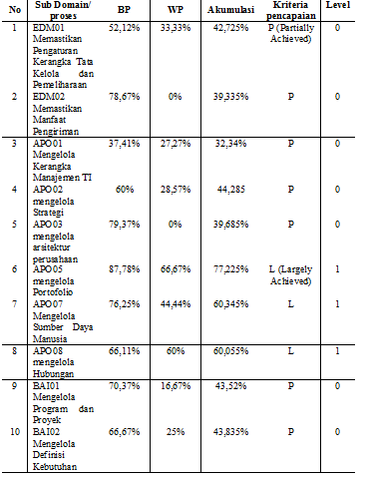
- Hasil Analisis Penilaian
Pada data sebelumnya telah didapatkan hasil nilai kapabilitas pada 10 proses dengan hasil, 7 proses ada pada level 0 dan 3 proses ada pada level 1. Dari hasil yang didapat nilai pencapaian kurang dari 100%. Untuk tujuh proses belum menunjukkan proses pencapaian karena nilai pencapaian proses kurang dari 50%. Dan tiga proses telah mencapai nilai di antara 50-85%. Hal ini menunjukkan perlu adanya proses perbaikan agar kegiatan tata kelola keamanan informasi di UMMI mencapai target yang diharapkan. Terjadinya perbedaan antara hasil pencapaian sekarang dengan target menimbulkan gap atau pemisah, tujuan akan tercapai jika pemisah tersebut dihilangkan. Berikut digambarkan antara pencapaian nilai kapabilitas saat ini dengan target.
TABEL VI
Penilaian Pencapaian Nilai dan Target Harapan
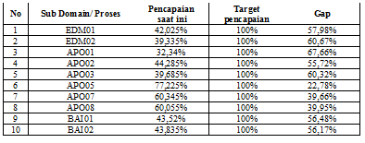

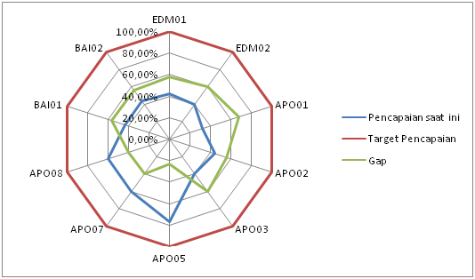
Gambar 5. Grafik Perbandingan kondisi saat ini, target dan gap
Nilai yang diharapkan semua proses mencapai target 100%, namun kenyataannya tidak seperti itu, untuk mengetahui permasalahan yang ada akan dianalisis hal-hal penyebabnya dari masing-masing proses agar dapat dibuat saran atau rekomendasi yang sesuai dengan yang diharapkan.
Berdasarkan hasil analisis gap pada tiap proses yang terpilih untuk mendukung tata kelola keamanan informasi di UMMI, maka sebagian aktivitas telah dilaksanakan, namun belum dilengkapi dengan bukti dokumen atau terdokumentasikan dengan baik. Untuk mencapai nilai 100% maka perlu dilakukan pemenuhan aktivitas (base practise) dan pemenuhan bukti dokumen (work products).
- Usulan Rekomendasi
Berdasarkan hasil dari analisis gap, untuk naik ke level 2, maka indikator penilaian yaitu best practise dan work products harus mencapai nilai 100%, sedangkan hasil dari pencapaian kapabilitas saat ini ada pada level 1 untuk tiga proses ada di selang >50-85%, dan tujuh proses ada pada level 0 di selang >15-50%. Maka dari itu untuk mencapai pemenuhan level 1, proses perbaikan terbagi jadi 2, yaitu pemenuhan aktivitas (best practise) dan pemenuhan work products.
- Pemenuhan aktivitas dari proses domain EDM 01, EDM 02, APO01, APO02, APO 03, APO05, APO07, APO08, BAI01, BAI02
- Pemenuhan output work products dari setiap aktivitas.
- Road Map Tata Kelola TI pada UMMI
Dari hasil penilaian kapabilitas tata kelola keamanan informasi pada Universitas Muhammadiyah Sukabumi, didapatkan hasil bahwa nilai kapabilitas dari proses-proses yang mendukung terhadap proses tata kelola TI UMMI sebagian besar berada pada level 0, yang artinya bahwa sebagian aktivitas telah dilakukan namun belum maksimal. Untuk dapat dapat mencapai suatu tata kelola keamanan informasi yang diharapkan, minimal nilai kapabilitas harus ada di level 2, yaitu bahwa keamanan informasi di UMMI telah terkelola dengan baik. Untuk mencapai level 2 ini, perlu dipenuhi dua proses atribut sebagai indikator yang menunjukkan pencapaian level 2, yaitu performance management dan generic work products dari masing-masing proses yang terpilih hasil pemetaan. Dalam upaya pencapaian tata kelola keamanan informasi pada level 2, maka akan dibuat roadmap sebagai gambaran rencana kerja yang harus dilakukan.
- Kondisi Saat Ini
Hasil penilaian kapabilitas tata kelola keamanan informasi pada Universitas Muhammadiyah Sukabumi yang telah dilakukan pada langkah sebelumnya adalah sebagai berikut.
TABEL VII
Hasil Pencapaian Kapabilitas Level 1

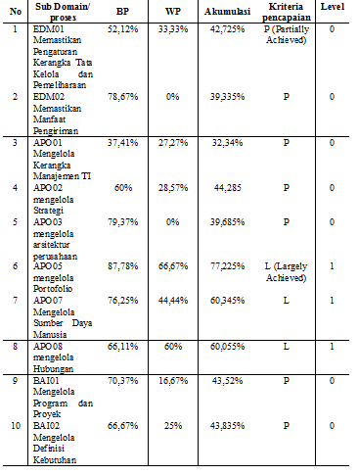
Seperti yang telah dibahas sebelumnya bahwa kondisi tata kelola keamanan informasi pada saat ini bahwa untuk tujuh proses ada di level 0 dan tiga proses ada di level 1. Hal ini bisa dijelaskan bahwa dari tiga domain pokok yang ada bahwa:
- Evaluate, Direct and Monitor (EDM)
Pada proses yang ada pada domain EDM, bisa dikatakan bahwa proses tata kelola hanya dilaksanakan sebagian namun belum dapat dibuktikan dengan hasil yang nyata, sehingga dikategorikan bahwa proses tata kelola yang berhubungan dengan proses evaluasi, pengarahan dan monitoring belum dilaksanakan.
- Align, Plan and Organize (APO)
Dari enam proses yang terpilih dari hasil pemetaan dari domain APO, sebanyak 3 proses ada pada level 1 dan 3 proses ada pada level 0. Dari data hasil, kondisi yang ada sama dengan domain EDM, bahwa proses tata kelola yang berhubungan dengan perencanaan dan pengorganisasian tata kelola telah dilaksanakan namun belum terealisasi dalam bukti yang nyata atau output produk yang seharusnya.
- Build, Aquire and Implement (BAI)
Dua proses dari domain BAI, yaitu untuk proses pembangunan dan implementasi tata kelola berada pada level 0, dapat dilihat dari tabel bahwa sebagian aktivitas telah dilaksanakan tapi belum dapat dibuktikan dengan baik.
- Target Level Capaian
Target yang ingin dicapai adalah diharapkan tata kelola keamanan informasi ada pada level 2 (managed process) yaitu proses tata kelola telah dilakukan dengan pengelolaan yang baik. Untuk mencapai level 2, minimalnya ada dua tahapan yang harus dilakukan yaitu:
- Pemenuhan level 1, dari tabel penilaian kapabilitas level 1, dapat diketahui bahwa hasil penilaian semuanya di bawah nilai 100%. Untuk dapat meningkat ke level 2, maka proses atribut untuk level 1 yaitu kinerja proses (process performance) harus terpenuhi menjadi 100 %
- Memenuhi minimalnya 50% untuk proses atribut di level 2, yang terdiri dari dua proses atribut, yaitu performance management dan work products management.
- Tahapan Pelaksanaan Capaian Target Level 2
Untuk mencapai pemenuhan level 1, harus dilakukan pemenuhan terhadap best practise dan work products. Namun secara garis besar, upaya pencapaian tersebut seharusnya dimulai dari urutan proses pada tahapan tata kelola berdasarkan domain yang ada, yaitu dimulai dari pemenuhan proses pada domain EDM, APO dan terakhir BAI. Jika dilaksanakan berurutan, maka akan menghasilkan suatu tata kelola yang terstruktur sesuai dengan tujuan yang ingin dicapai.
Waktu pencapaian tata kelola sampai level 2 ditargetkan dalam 2 tahun yaitu dari tahun 2016 sampai tahun 2017, hal ini didasarkan pada program kerja UMMI per-lima tahun, yaitu dari tahun 2012-2017, jadi berdasarkan sisa waktu untuk pergantian program kerja tinggal tersisa dua tahun.
Untuk mencapai target yang diharapkan yaitu pencapaian kapabilitas pada level 2 (managed process), pada dasarnya adalah bahwa setiap proses terpilih yang mendukung tata kelola dari tiap domain terkelola dengan baik. Indikator dari pencapaian level 2 yaitu pemenuhan dari dua proses atribut, performance management dan work products management. Pengelolaan kinerja (performance management) dan pengelolaan hasil kerja (work products management).
Untuk pemenuhan pencapaian level 2 di Universitas Muhammadiyah Sukabumi (UMMI) ditargetkan dilakukan pada tahun 2017. Setiap domain dan proses yang terpilih diharap dapat dikelola dengan baik sesuai dengan indikator yang telah disebutkan.

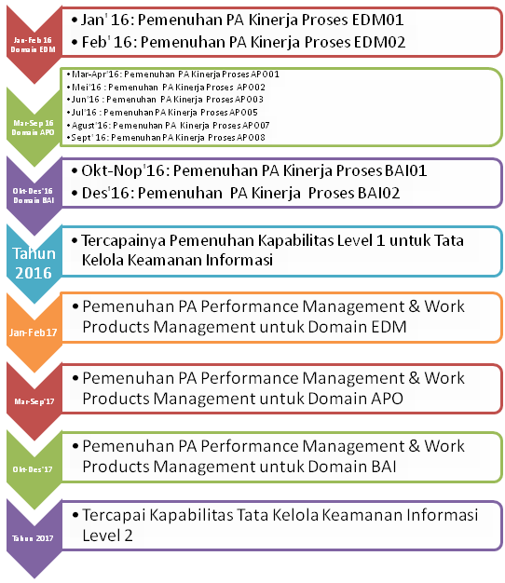
Gambar 6. Roadmap pencapaian kapabilitas sampai level 2
- Kesimpulan
Kesimpulan dari penelitian yang dilakukan oleh penulis adalah sebagai berikut:
- Untuk menentukan domain proses yang akan digunakan pada tahap proses penilaian tata kelola keamanan informasi perguruan tinggi maka dilakukan pemetaan tujuan perguruan tinggi dengan tujuan organisasi COBIT 5. Sebagai bahan masukan untuk proses ini didapatkan dari visi, misi, tujuan atau program kerja perguruan tinggi. Dilanjutkan dengan pemetaan terhadap ITRG dan Proses, sehingga didapat hasil akhir proses-proses yang direkomendasikan untuk mendukung tercapainya tujuan IT dan organisasi Perguruan Tinggi. Hasil dari pemetaan ini dibagi menjadi tiga kategori yaitu untuk perguruan tinggi akreditasi A, B dan C. Untuk perguruan tinggi akreditasi A dan B terlibat 13 enterprise goals (EG) COBIT 5 dan 10 untuk perrguruan tinggi akreditasi C. Namun hasil ini tidak mutlak, karena data masukkan awal untuk proses pemetaan berbeda dari tiap perguruan tinggi dan hasilnya mungkin berbeda. Namun untuk memudahkan dapat dibuat tujuan utama yang ingin dicapai oleh perguruan tinggi yang akan dijadikan sebagai masukkan pada proses pemetaan. Atau tujuan perguruan tinggi dikategorikan berdasarkan balanced scorecard dan dipilih salah satu tujuan yang paling menempati kategori terbanyak sebagai fokus dari tujuan yang akan diproses.
- Perancangan model referensi proses dan penilaian proses dilakukan sesuai dengan acuan dari COBIT 5 Enablers dan COBIT 5 Process Assessment Model. Proses dan aktivitas yang digunakan dalam referensi proses adalah yang berhubungan dengan keamanan informasi yang disesuaikan dari COBIT 5 for Information Security. Untuk implementasi penilaian proses dilakukan di Univesitas Muhammadiyah Sukabumi (UMM) difokuskan pada satu tujuan yang EG dan satu ITRG yaitu EG optimisation of bussiness process functionality dan alignment of IT and business stragety yang menghasilkan 10 proses dan 92 aktivitas (best practise) yang akan dinilai. Proses penilaian hanya dilakukan untuk level 1 terlebih dahulu, maka dari itu menggunakan best practise dan work products sebagai indikator penilaian.
- Hasil penilaian dianalisis menghasilkan gap antara kondisi yang didapat sekarang dengna target pencapaian. Dari 10 proses, 7 proses ada pada selanga >15-50% dan 3 proses ada pada selang >50-85%, sedangkan pencapaian level 1 Full adalah 100 %. Oleh karena itu terdapat selisih atau kesenjangan. Dari hasil analisis, sebagian besar nilai yang tidak tercapai ada di bagian work products , hal ini disebabkan tidak ada bukti dokumen dari kegiatan aktivitas yang telah dilaksanakan.
- Rekomendasi yang disarankan adalah memilih satu proses utama untuk memulai tata kelola keaman informasi, yaitu difokuskan pada EDM01 memastikan pengaturan kerangka tata kelola dan bukti dokumen yang dihasilkan adalah prinsip atau panduan tata kelola keamanan informasi pada perguruan tinggi, hal ini bisa diwujudkan berupa, aturan, SOP atau kebijakan keamanan informasi pada perguruan tinggi.

Ucapan Terima Kasih
Dengan terselesaikannya penelitian ini saya ucapkan terima kasih sebesar-besarnya kepada pihak yang telah membantu saya dalam penyelesaian penelitian ini. Di antaranya yaitu pihak Kampus Universitas Muhammadiyah Sukabumi sebagai tempat penelitian saya, terutama bagian Sistem Informasi Akademik, Kabiro, LPPM, LPM, pihak rektorat dan pihak lainnya. Semoga penelitian ini dapat bermanfaat bagi Universitas Muhammadiyah Sukabumi dan bagi pihak lain.

Daftar Pustaka
- Wasilah, Tesis: Perancangan IT Governance untuk Peningkatan Kualitas Layanan Akademik, Bandung: ITB, 2007.
- Agus Prasetyo Utomo, Novita Mariana, Jurnal: Analisis Tata Kelola Teknologi Informasi (IT Governance) pada Bidang Akademik dengan COBIT Framework Studi Kasus pada Universitas Stikubank Semarang, 2011.
- Jogiyanto, Willy Abdillah, Sistem Tata Kelola Teknologi Informasi, Yogyakarta: Andi, 2011
- Fransiskus Adikara, Ari Prambudi, Analisis Kebutuhan Stakeholder dalam Rangka Mengembangkan Tata Kelola Teknologi Informasi dengan Kerangka Kerja COBIT 5 pada Perguruan Tinggi, Jakarta: Universitas Esa Unggul, 2013.
- Kridanto Surendro, Implementasi Tata Kelola Teknologi Informasi, Bandung : Informatika, 2009.
- Sofian Lusa, Dana Indra Sensuse, Seminar Nasional Aplikasi Teknologi Informasi, Kajian Perkembangan dan Usulan Perancangan Enterprise dan Architecture Framework, Yogyakarta: SNATI, 2011
- ISACA, COBIT 5 for information security, USA, 2012.
- ISACA, COBIT 5 Enabling Process, USA, 2012
- ISACA, COBIT 5 Process Assessment Models, USA, 2012
- Lijan Poltak Sinambela, Metodologi Penelitian Kuantitatif, Yogyakarta: Graha Ilmu, 2014
- Sugiyono, Metode Penelitian Pendekatan Kuantitatif, Kualitatif dan R&D, Bandung: Alfa Beta, 2014

